Szigetvár Város Önkormányzata Képviselő-testületének 7/2023. (II. 24.) önkormányzati rendelete

a Szigetvár Kártyáról

Szigetvár Város Önkormányzat Képviselő-testülete Szigetvár Város Önkormányzat Képviselő-testülete az Alaptörvény 32. cikk (1) bekezdés a) pontjában biztosított feladatkörében eljárva, valamint Magyarország helyi önkormányzatairól szóló törvény 13. § (1) bekezdés 13. pontjában kapott felhatalmazás alapján a következő rendeletet alkotja:

1. A rendelet célja és hatálya

1. §

E rendelet célja, hogy Szigetvár Város Önkormányzat (a továbbiakban: önkormányzat) a Szigetvár kártya (a továbbiakban: kártya) bevezetésével a városban állandó lakóhellyel és személyi igazolvánnyal rendelkezőknek kedvezményeket biztosítson.

2. §

(l ) Kártyára jogosult az a 14. életévét betöltött személy, aki kérelme beadásakor
- szigetvári állandó lakóhellyel vagy szigetvári tartózkodási hellyel rendelkezik, vagy
- legalább 2 év munkaviszonnyal rendelkezik a Szigetvári Polgármesteri Hivatalnál, állami vagy önkormányzati tulajdonú közfeladatot ellátó intézménynél vagy gazdasági társaságnál.

(2) A kártya kizárólag a kártyatulajdonos részére biztosít kedvezményeket.

2. A Szigetvár Kártya

3. §

(l) A kártya fényképes azonosítóval ellátott műanyag kártya, mely tartalmazza a kártyatulajdonos nevét, valamint a kártya egyedi azonosító sorszámát.

(2) A kártya megjelenését e rendelet l. melléklete tartalmazza.

4. §

- A kártya által biztosított kedvezmény más kedvezménnyel össze nem vonható.

- Azon elfogadóhelyek esetében, melyekben diákkedvezmény igénybevételére nincs lehetőség. a szigetvári állandó lakóhellyel rendelkező 14 év alatti igénybe vevők diákigazolványuk felmutatásával a Szigetvár Kártya kedvezményére jogosultak.

- A Szigetvár Kártyával megváltott jegyek és bérletek a kártya felmutatásával együtt érvényesek.

- A kedvezményt nyújtó intézmények és egységek a kártya emblémáját jól látható helyen kötelesek elhelyezni.

5. §

(1) A Szigetvár Kártyát az erre a célra rendszeresített igénylőlapon az önkormányzatnál lehet igényelni. Az igénylőlapot e rendelet 2. melléklete tartalmazza.

(2) A kártya igénylése során a személyazonosság és a lakcím igazolására alkalmas okmányra van szükség, amellyel az igénylő igazolja, hogy megfelel a jogosultsági feltételeknek. Az igénylőlap átvételétől számított harminc napon belül a kártyát el kell készíteni és az igénylő rendelkezésére kell bocsátani.

(3) Az igénylő minden új kártya előállításáért köteles fizetni, a kártya érvényesítésére nincs lehetőség.

(4) A Szigetvár Kártya díjáról az önkormányzat Képviselő-testülete (a továbbiakban: Képviselő-testület) határoz. A díjakat a Képviselő-testület minden év december 31-ig felülvizsgálja és dönt a következő naptári évben alkalmazandó díjak mértékéről.

(5) A kártyatulajdonos által kezdeményezett Szigetvár Kártyán szereplő adat módosítása és a kártya elvesztése, megsemmisülése esetén az új kártya igénylésére vonatkozó szabályokat kell alkalmazni.

3. A Szigetvár Kártya érvényessége, kártya-elfogadó helyek

6. §
A Szigetvár Kártya a kártya megváltásától számított 1 év időtartamra jogosítja a kártyatulajdonost a kártya által biztosított kedvezmények igénybevételére.

7. §

- Szigetvár Kártya elfogadóhely bármely szigetvári székhelyű, vagy szigetvári telephellyel rendelkező, Szigetváron működő vállalkozás vagy intézmény lehet.

(2) A Szigetvár Kártyához való csatlakozás ingyenes. Az elfogadóhelyek az önkormányzathoz eljuttatott nyilatkozattal csatlakozhatnak. A nyilatkozat tartalmazza az elfogadóhely által nyújtott kedvezmények fajtáját és mértékét.
(3) Az elfogadóhelyekről és a kedvezmények köréről az önkormányzat naprakész nyilvántartást vezet, és arról saját honlapján (www.szigetvar.hu) ad tájékoztatást a kártyabirtokosok részére.
(4) Az elfogadóhely részére a kedvezmény biztosításából eredő bevétel kiesést az önkormányzat nem kompenzálja.

4. Záró rendelkezések

8. §

Az önkormányzat az általa kezelt adatok tekintetében az információs önrendelkezési jogról és az információszabadságról szóló 2011. évi CXII. törvény rendelkezéseinek megfelelően jár el.

9. §

Hatályát veszti a Szigetvár Kártyáról szóló 37/2012. (VII.4.) önkormányzati rendelet.

10. §

Ez a rendelet 2023. április 1-jén lép hatályba.

11. §

Ez a rendelet a belső piaci szolgáltatásokról szóló, az Európai Parlament és a Tanács 2006/123/EK irányelvnek való megfelelést szolgálja.

Szigetvár, 2023. február 24.

Dr. Vass Péter Dr. Weszner Veronika
polgármester jegyző

A 7/2023. (II.14.) önkormányzati rendeletet
2023. február 24. napján kihirdetem.

Dr. Weszner Veronika
jegyző

l. melléklet a 7/2023. (II. 24.) önkormányzati rendelethez

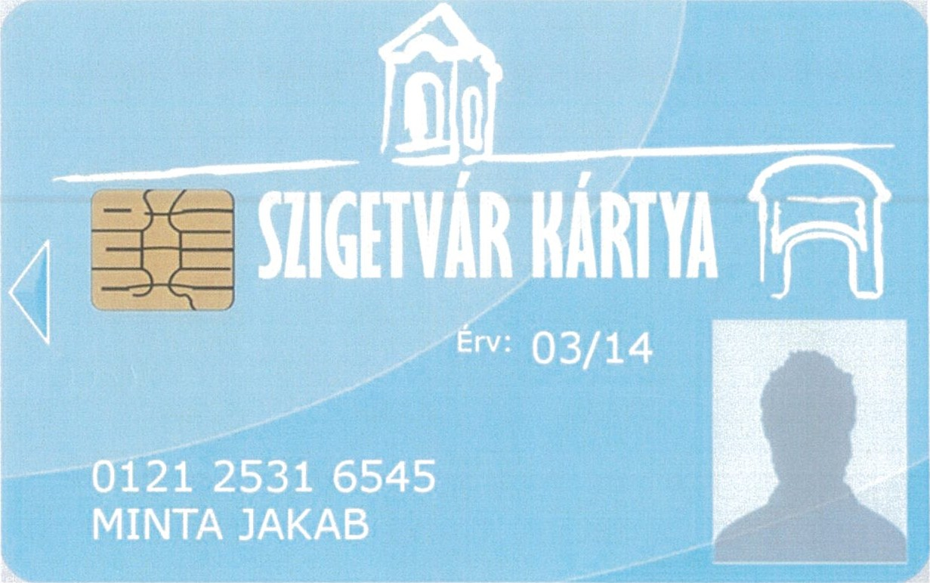
előlap
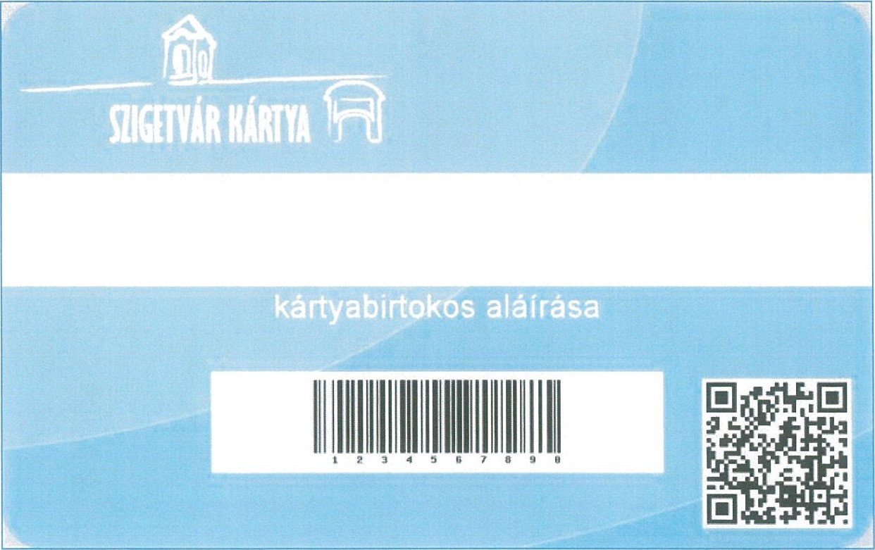
hátlap

2. melléklet a 7/2023. (II. 24.) önkormányzati rendelethez

Módosította a 31/2025. (XI.28.) Ör. 1. §-a. (Hatályos: 2026. január 1-től.)
Módosította a 31/2025. (XI.28.) Ör. 2. §-a. (Hatályos: 2026. január 1-től.)
Módosította a 31/2025. (XI.28.) Ör. 3. §-a. (Hatályos: 2026. január 1-től.)
Módosította a 31/2025. (XI.28.) Ör. 4. §-a. (Hatályos: 2026. január 1-től.)
Módosította a 31/2025. (XI.28.) Ör. 4. §-a. (Hatályos: 2026. január 1-től.)
Módosította a 31/2025. (XI.28.) Ör. 4. §-a. (Hatályos: 2026. január 1-től.)
Módosította a 31/2025. (XI.28.) Ör. 5. §-a. (Hatályos: 2026. január 1-től.)
Módosította a 31/2025. (XI.27.) Ör. 6. §-a. (Hatályos: 2026. január 1-t

